

Инструкция по установке
комплекта защитно-декоративных аксессуаров
Фаркоп
Для SSANG YONG KYRON
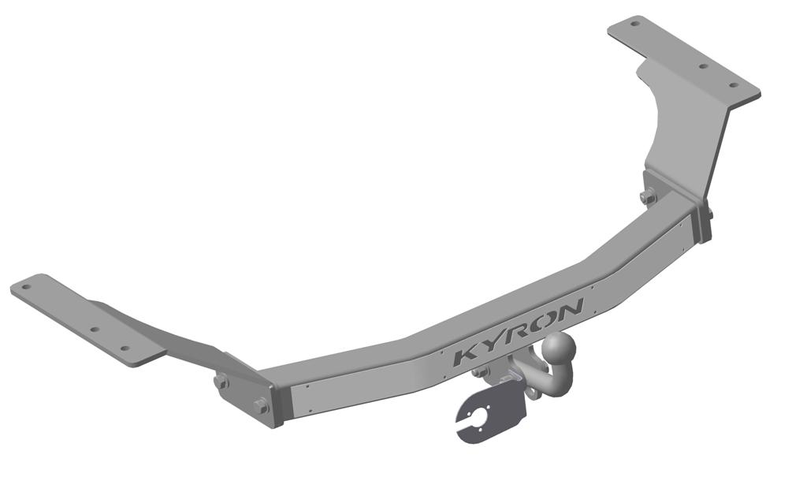

 |  |  |  | Уважаемый Покупатель!
Коллектив «Союз-96» благодарит Вас
за приобретение нашей продукции
Для успешной установки аксессуара Вам понадобится:
 | 1. | Ключ рожковый 8, 17, 19
 | 2. | Головка 17, 19 с воротком
 | 3. | Отвертка крестовая

Монтажный комплект:

1 | Труба, 1шт. |  | 2 | Кронштейн (правый, левый), 2шт. |  | 3 | Фаркоп, 1шт. |  | 4 | Кронштейн розетки, 1шт. |  | 5 | Электро розетка, 1шт.
1 | 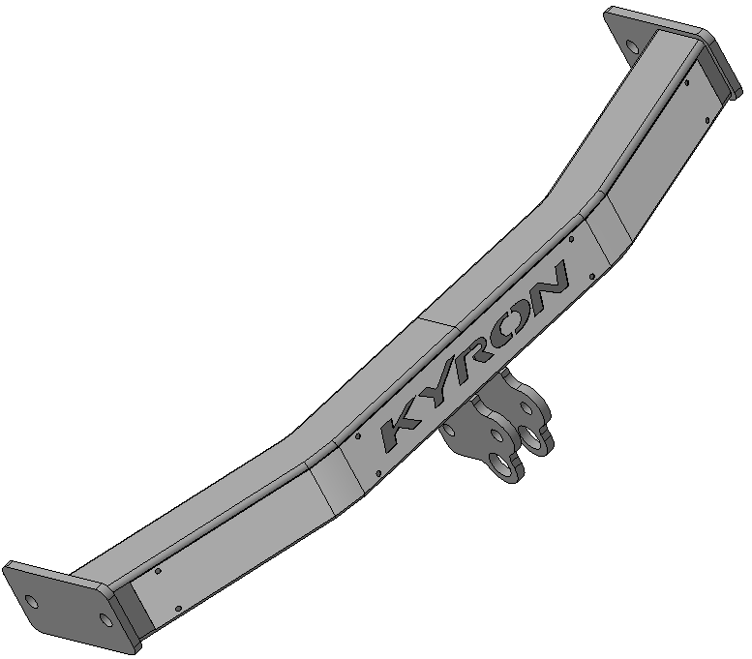 |  | 2 | 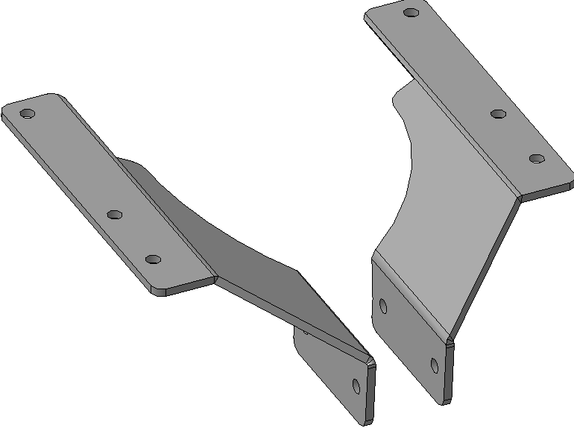 |  | 3 | 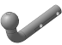 |  | 4 |  |  | 5 | 

Крепеж:

6 |  | Болт М10х120  6шт. |  | 7 |  | Болт М12х1,25х45  4шт. |  | 8 |  | Болт М12х1,25х70  2шт. |  | 9 |  | Гайка М10  6шт.
10 |  | Гайка М12x1.25  4шт. |  | 11 |  | Шайба 10 (кузов)  12шт. |  | 12 |  | Шайба 12  10шт. |  | 13 |  | Гровер 10  6шт.
14 |  | Гровер 12  6шт.
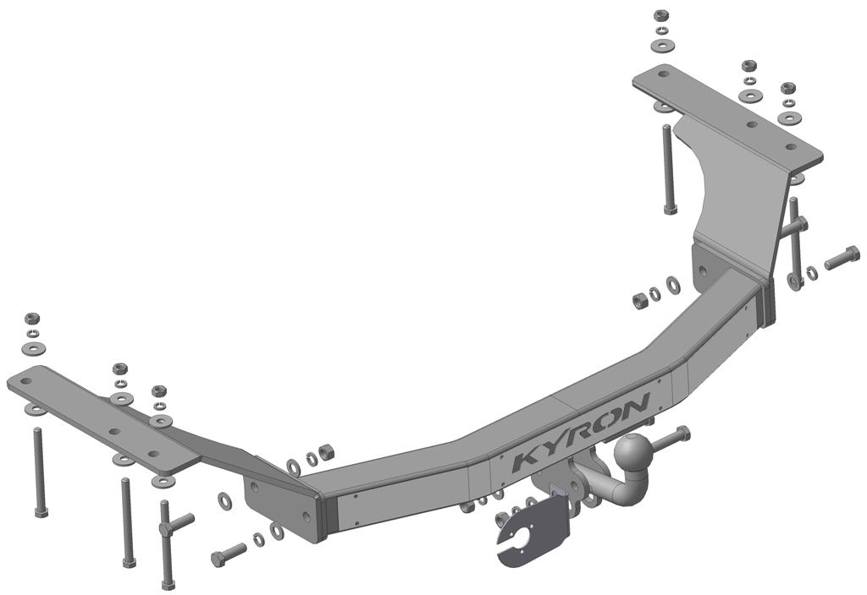
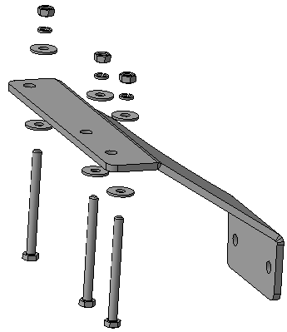  6, 11  9, 11, 13  2  Левый лонжерон | 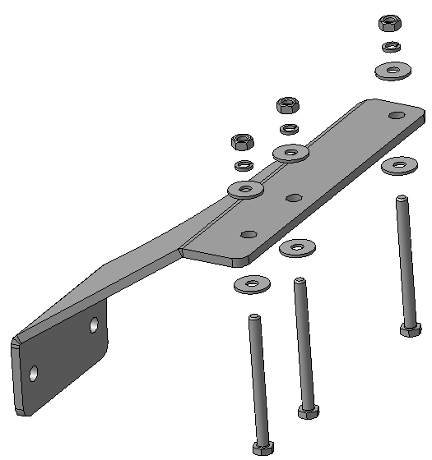  2  Правый лонжерон  6, 11  9, 11, 13
Шаг 1
Установить кронштейны поз.2 (правый и левый) на лонжероны автомобиля, совместив отверстия в кронштейнах с отверстиями в лонжеронах, закрепить крепежом поз.6, 9, 11 и 13.
Инструмент: Голова 17 с воротком, ключ 17.

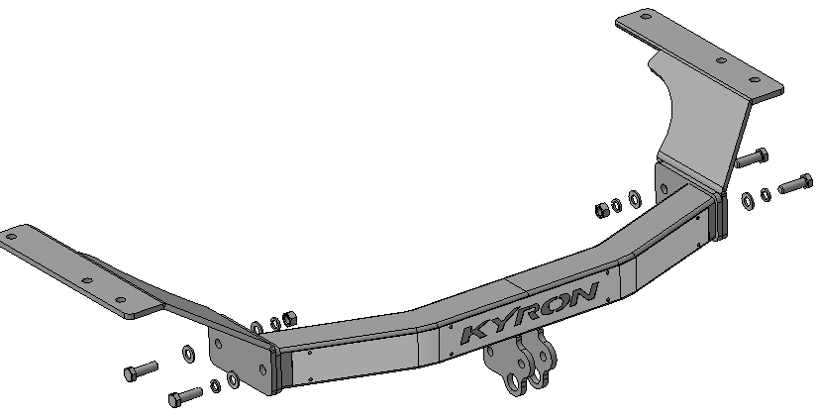
7, 12
10, 12, 14
1
7, 12, 14
10, 12, 14
7, 12
7, 12, 14
Шаг 2
Смонтировать трубу поз.1 на кронштейны поз.2, закрепить крепежом поз.7, 10, 12 и 14.
Инструмент: Голова 19 с воротком, ключ 19.

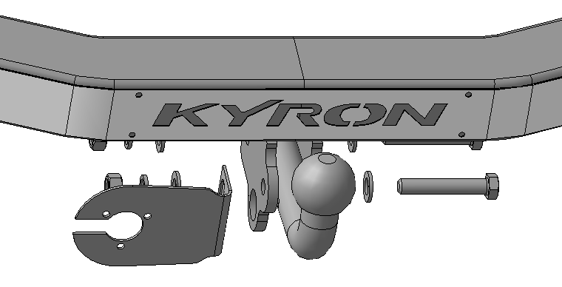
4
8, 12
10, 12, 14
3
Шаг 3
Смонтировать на трубу поз.1 фаркоп поз.3, закрепить крепежом поз.8, 10, 12 и 14, установив на один из болтов кронштейн поз.4.
Инструмент: Голова 19 с воротком, ключ 19.

Шаг 4
Выровнять детали, окончательно затянуть крепеж.
Инструмент: Головка 17, 19 с воротком, ключ 17, 19.

Шаг 5
Смонтировать на кронштейн поз.4 электророзетку поз.5.
Инструмент: Ключ 8, отвертка крестовая.

ПОЗДРАВЛЯЕМ С УСПЕШНОЙ УСТАНОВКОЙ!

